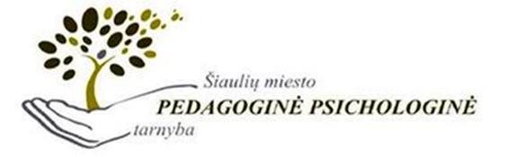

Šiaulių miesto   
bendrojo ugdymo  
mokyklų logopedų   
metodinis būrelis

APSKRITOJO STALO DISKUSIJA

„**LOGOPEDO PAGALBOS ORGANIZAVIMAS IR TEIKIMAS   
BENDROJO UGDYMO MOKYKLOJE**“

PROGRAMA

**Renginio data ir laikas** - 2025 m. vasario 12 d. 10.00 val.

**Trukmė** - 4 val.

**Renginio vieta** - Šiaulių švietimo kompetencijų centras, Pakalnės g. 6A, Šiauliai, 113 aud.

**Dalyviai** - Šiaulių miesto bendrojo ugdymo mokyklų logopedai

TIKSLAS - aptari naujausius dokumentus, reglamentuojančius švietimo pagalbos (logopedo) teikimą bendrojo ugdymo mokykloje, pasidalinti gerąja patirtimi.

PRANEŠIMAI:

1. **Naujų dokumentų ( Mokinio specialiųjų ugdymosi poreikių vertinimo, ugdymo pritaikymo ir (ar) reikalingos švietimo pagalbos skyrimo tvarkos aprašo 1 priedas) ir kalbos įvertinimo kortelės pildymas** (Eugenija Jakimavičienė, Šiaulių Pedagoginės psichologinės tarnybos logopedė)
2. **Dokumentacijos apie mokinio  pasiekimus ir sunkumus parengimas ir teikimas Pedagoginei psichologinei tarnybai** (Jurgita Sedekerskė, Šiaulių Pedagoginės psichologinės tarnybos logopedė)
3. **Atnaujintų dokumentų, reglamentuojančių mokinio specialiųjų ugdymosi poreikių vertinimą, ugdymo pritaikymą ir (ar) reikalingos švietimo pagalbos skyrimą, nuostatų įgyvendinimas bendrojo ugdymo mokykloje** (Dalia Ralytė, Šiaulių m. bendrojo ugdymo mokyklų logopedų metodinio būrelio pirmininkė, Šiaulių ,,Romuvos“ progimnazijos logopedė)
4. **Mokinių, turinčių kalbos ir kalbėjimo sutrikimų, individuali kalbos plėtotės stebėsena** (Asta Kairienė, Šiaulių „Sandoros“ progimnazijos logopedė, specialioji pedagogė;  Rasa Kasparienė, Šiaulių „Juventos“ progimnazijos logopedė, specialioji pedagogė)
5. Diskusija

DISKUSIJOS ORGANIZAVIMO TVARKA

Diskusijos dalyviai registruojasi internetinėje svetainėje adresu <https://www.semiplius.lt/>

Dalyvio mokestis – 2 Eur.

Mokėti galima pavedimu į Šiaulių švietimo kompetencijų centro sąskaitas: fiziniai asmenys (iš asmeninių lėšų) moka į sąskaitą Nr. LT73 7300 0100 8725 3055 AB bankas „Swedbank“, banko kodas 73000 iki renginio dienos; biudžetinės įstaigos moka į sąskaitą Nr. LT68 7300 0100 8697 6113 AB bankas „Swedbank“, banko kodas 73000.